**In dit V.v.V. Nieuws…**



* **Agenda**
* **Van de bestuurstafel**
* **Verslag V.v.V. Buurtenvolleybal**
* **Uitslagen klaverjassen**
* **Fancy Fair Basisschool**
* **Rommel- en Boekenmarkt Hervormde Kerk**
* **V.v.V. Dauwtrappen**
* **Data klaverjassen**
* **Avond Wandel 4 Daagse**
* **Nacht van Nieuweroord**
* **Ingezonden brief**
* **Voorlopig programma Feestweek**
* **Oproepje voor vrijwilligers**
* **Ingezonden stuk**
* **Colofon**

**Agenda**

|  |  |
| --- | --- |
| Fancy Fair Basisschool | 12 mei 2017 |
| Rommelmarkt en boekenmarkt Hervormde Kerk | 13 mei 2017 |
| Avond Wandel 4 Daagse Tiendeveen | 16 mei t/m 19 mei 2017 |
| Vrijdagavond Klaverjassen | 19 mei 2017 |
| V.v.V. Dauwtrappen | 25 mei 2017 |
| Avond Wandel 4 Daagse Nieuweroord | 29 mei t/m 1 juni 2017 |
| Nacht van Nieuweroord | 3 juni 2017 |
| V.v.V. Wadlopen | 8 juli 2017 |
| 49ste Feestweek Nieuweroord | 22 t/m 26 augustus 2017 |
| Vrijdagavond Klaverjassen | 15 september 2017 |

_______________________________________________________________________________________

De volgende editie van het V.v.V. Nieuws komt uit vanaf 20 juli 2017, dit is het Feestweekboekje.

Heeft u nog teksten, een activiteit, wissewasjes, leuke foto’s of iets voor de agenda? Mail het naar de redactie: vvvnieuws@gmail.com

**Van de bestuurstafel**



Beste dorpsgenoten,

Dit is het laatste reguliere V.v.V. nieuws voor de zomervakantie.

De laatste activiteiten vóór de feestweek staan natuurlijk nog op het programma: Avond wandel 4 daagse, dauwtrappen, avond naar Nederlands voetbal elftal wedstrijd en wadlopen.

De activiteiten van de afgelopen periode zijn goed geslaagd.

Verderop het in het boekje kunnen jullie al een vooruitblik zien van het feestweek programma. Kunt u alvast in de stemming komen ☺

De feestweek is dit jaar van dinsdag 22 augustus t/m zaterdag 26 augustus. Noteer deze data alvast in uw agenda!

Tot zover onze stand van zaken, het duurt misschien nog wel even, maar wij als V.v.V. wensen u alvast een fijne zomervakantie toe.

Veel lees plezier………

Namens V.v.V. bestuur,

Tanja Nijveen

**Verslag van het V.v.V. Buurtenvolleybaltoernooi**

Op zaterdagavond 8 april, hebben we het buurtenvolleybal toernooi gehouden. Dit was een goed geslaagde en gezellige avond.

Voor het toernooi hadden zich in totaal 8 teams ingeschreven, daardoor speelden we in één grote poule, zodat elk team tegen elkaar kon spelen.

In totaal zijn er 28 speelrondes gespeeld van 8 minuten. Door de grote poule konden de teams lekker veel wedstrijden spelen.

Om 18.00 uur stonden de eerste teams vol ongeduld te wachten, tot ze beginnen mochten. De arbitrage werd de hele avond verzorgd door spelers uit de verschillende aangewezen teams, wat allemaal prima verliep. Elke gewonnen wedstrijd leverde voor het winnende team 2 punten op. Gelijk spel wordt beloond met 1 punt, maar dat is niet voorgekomen.

In de 25e speelronde werd de “finale” van de avond gespeeld, zo bleek later. Daar was het erg spannend tussen het team van Hypobuurt 1 en het Zonnediekie. De Hypobuurt 1 ging er uiteindelijk met de winst vandoor ( 14-12 ). Waardoor zij de winnaar van het toernooi werden. De uitslag van de avond zag er als volgt uit.

1. Hypobuurt 1, met 14 punten
2. Zonnediekie, met 12 punten
3. Hypobuurt 2, met 10 punten
4. Veenbuurt, met 8 punten
5. Kanaal ZZ, met 6 punten
6. Weideraai, met 4 punten
7. Hoogeveensche Vaart, met 2 punten
8. De Boterhoek, met 0 punten

Alle teams bedankt voor jullie sportieve deelname!

**Uitslagen Klaverjassen**

|  |  |  |  |  |  |
| --- | --- | --- | --- | --- | --- |
| totaal | **21 april 2017** | partij 1 | partij 2 | partij 3 | partij 4 |
|  |  |  |  |  |  |
| 7116 | Wietse Jan Otten | 1562 | 1779 | 1909 | 1866 |
| 6845 | Albert Blokzijl | 1430 | 1506 | 2096 | 1813 |
| 6724 | Wietse Otten | 1782 | 2033 | 1096 | 1813 |
| 6711 | Remco Jonkman | 1430 | 1506 | 1909 | 1866 |
| 6603 | Mike Streutker | 1782 | 1399 | 2096 | 1326 |
| 6326 | Gerard de Haan | 1581 | 2033 | 1323 | 1389 |
| 6126 | Lydia Bruinsma | 1870 | 1399 | 1531 | 1326 |
| 6028 | Fredrik Dekker | 1870 | 1446 | 1323 | 1389 |
| 5472 | Teunie Otten | 1562 | 1446 | 1096 | 1368 |

|  |  |  |  |  |  |
| --- | --- | --- | --- | --- | --- |
| totaal | **Koningsdag** | partij 1 | partij 2 | partij 3 | partij 4 |
| 7248 | Wietse Otten | 1921 | 1711 | 1812 | 1804 |
| 7194 | Arjan Knol | 1845 | 1641 | 1890 | 1818 |
| 7070 | Klaas Steenhuis | 1921 | 1711 | 1622 | 1816 |
| 6688 | Teunie Otten | 1672 | 1948 | 1622 | 1446 |
| 6530 | Freek Blokzijl | 1845 | 1343 | 1896 | 1446 |
| 6427 | Ryan Prins | 1808 | 1585 | 1230 | 1804 |
| 6413 | Stoffer Otten | 1277 | 1637 | 1896 | 1603 |
| 6402 | Evert Vos | 1921 | 1585 | 1227 | 1669 |
| 6100 | Henk Guchelaar | 1434 | 1769 | 1545 | 1352 |
| 5935 | Wim Kroezen | 1921 | 1014 | 1182 | 1818 |
| 5919 | Remco Jonkman | 1310 | 1637 | 1156 | 1816 |
| 5888 | Paul Reinders | 1041 | 1948 | 1230 | 1669 |
| 5777 | Albert Blokzijl | 1434 | 1769 | 1156 | 1418 |
| 5714 | Johan Blokzijl | 1277 | 1014 | 1890 | 1533 |
| 5685 | Tim Vos | 1808 | 1343 | 1182 | 1352 |
| 5645 | René Bennink | 1041 | 1641 | 1545 | 1418 |
| 5427 | Henk Snoeijing | 1310 | 1357 | 1227 | 1533 |

**Fancy Fair**

Op 12 mei as. organiseert Basisschool “De Hoeksteen” een fancy fair.

Tijdens deze fancy fair kunt u meedoen met verschillende spelletjes en zijn er leuke prijzen te winnen, denk aan bijvoorbeeld het vakkenspel, enveloppenspel en natuurlijk ontbreekt het Rad van Avontuur niet op deze middag.

Ook is er een gezellige rommelmarkt met boekenverkoop.

Er zijn veel leuke activiteiten voor de kinderen: Spijkerbroekhangen,

blikgooien, knutselen voor Moederdag, op de foto gaan.

Er wordt ook een workshop Djembé gegeven.

Bent u benieuwd wat dit inhoud dan moet u zeker even een kijkje

komen nemen!

Natuurlijk hebben we ook aan de innerlijke mens gedacht en kunt u genieten van een heerlijke kop soep of een stuk hartige taart.

We verkopen ook een “gewoon” broodje hamburger en een lekker bakkie koffie zal niet ontbreken.

Voor de kinderen is er de mogelijkheid om zelf een lekker worstje te maken boven de vuurkorf.

Zoals u kunt lezen is er deze middag genoeg te doen en te eten, dus kom gerust allemaal een kijkje nemen en doe gezellig mee onder het genot van een hapje en een drankje.

**Waar: Basisschool “ De Hoeksteen”**

**Wanneer: 12 mei 2017**

**Tijd: 16:30 uur - 19:00 uur**

Grote Rommel- en Boekenmarkt

ZATERDAG 13 MEI

Van 9.00 tot 12.30 uur

In en bij de Hervormde Kerk (Tramweg)

in NOORDSCHESCHUT

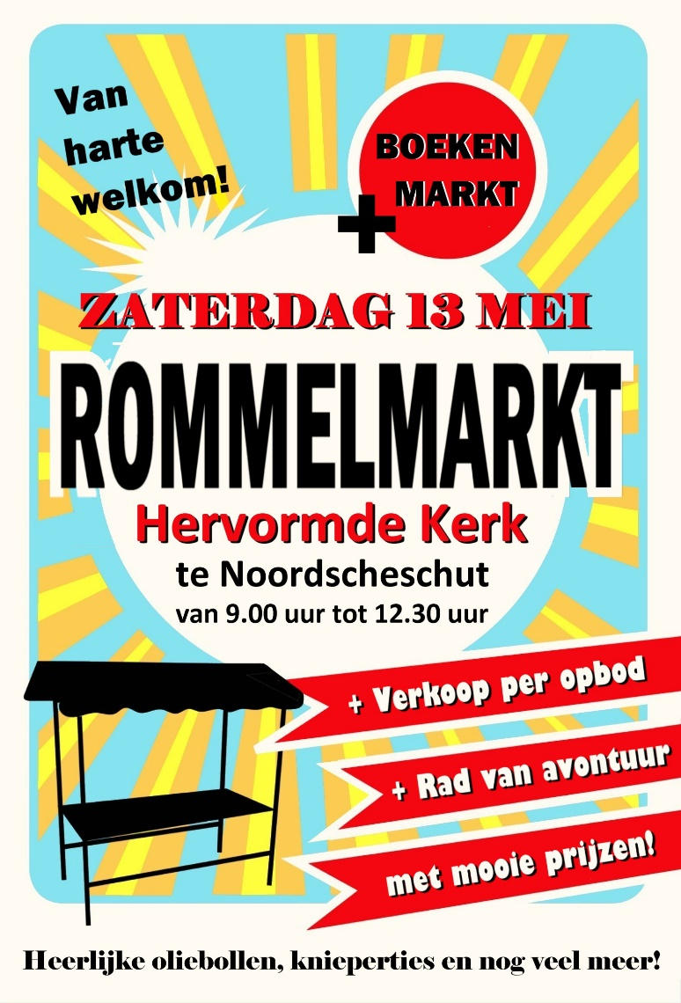

**Dauwtrappen Hemelvaartsdag**

Graag gaan we weer met jullie, net als vorig jaar, een mooie wandeltocht maken. Door het bos, langs de sloot en over paadjes om te genieten in de vroege ochtend......gaan jullie weer mee?

We starten om 06.00 uur vanaf Dorpshuis de Vuurkorf op 25 mei.

Na een heerlijke wandeltocht van een paar kilometer (deze afstand moeten we nog bepalen) zult u verwelkomd worden met een heerlijk ontbijt in het dorpshuis.

Omdat we graag willen dat iedereen genoeg broodjes, een eitje en nog veel meer lekkers heeft, **moet je je wel van tevoren opgeven**.

Dit kan je doen door een mailtje te sturen vóór 17 mei naar [chloetristan12@gmail.com](mailto:chloetristan12@gamil.com) (Daniëlle Bruinsma).

****Deelname is € 5,- p.p.

Kinderen t/m 12 jaar € 3,- p.p.

**Data Klaverjassen** In dorpshuis “de Vuurkörf”

|  |  |  |
| --- | --- | --- |
| Vr. 19 mei | 20.00 uur | Vrijdag avond Klaverjassen |
| Wo. 23 aug. | 12.45 uur | Feestweek Klaverjassen |
| Vr. 15 sept. | 20.00 uur | Vrijdag avond Klaverjassen |
| Vr. 20 okt. | 20.00 uur | Vrijdag avond Klaverjassen |
| Zat. 18 nov. | 10.00 uur-16.00 uur | Klaverjasmarathon |

**Avond Wandel 4 Daagse**

Dit jaar wordt voor de 7e keer een avond wandel 4 daagse georganiseerd. Basisschool ‘de Hoeksteen’, de V.v.V. en

de sportvereniging nemen dit jaar de organisatie voor hun rekening.

Er kan gekozen worden uit een route van 5 KM of 10 KM.

We gaan weer verschillende mooie routes in de omgeving van Nieuweroord uitzetten.

Wij zijn aangesloten bij de Oostelijke wandelbond. Zodat iedereen die dus vaker heeft gelopen ook een medaille krijgt met het aantal keren dat je hebt gelopen.

De avond wandel 4 daagse staat gepland op

**maandag 29 mei t/m donderdag 1 juni.**

Inschrijving kan op **maandag 29 mei** vanaf **17.45 uur** in het dorpshuis.

De 10 km. vertrekt om 18.00 uur en de 5 km. vertrekt om 18.15 uur.

Op de laatste dag (donderdag) is het de bedoeling dat de 10 km. om 17.45 uur start en de 5 km. om 18.30 uur, omdat we graag gezamenlijk willen eindigen met een ronde door het dorp.

De kosten zijn €4,- per persoon. De school zal de inschrijving van de leerlingen voor haar rekening nemen. Natuurlijk kunt u ook één avond mee lopen dan zijn de kosten €1,50 per persoon.



Wij zien u graag tijdens de

Avond Wandel 4 Daagse.

De Wandelcommissie.

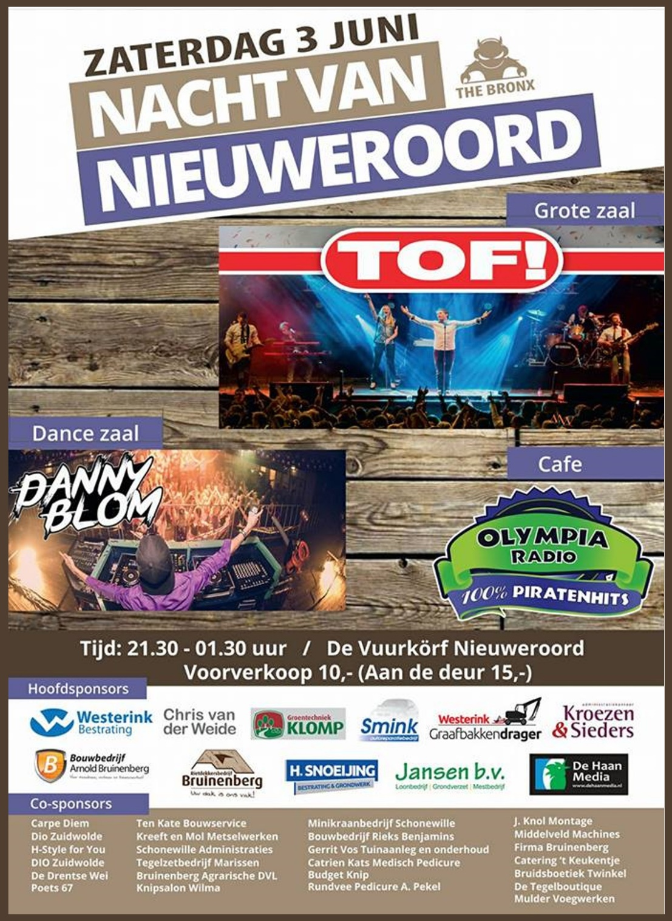**Nacht van Nieuweroord zat. 3 juni**

**-Ingezonden brief-**

Beste dorpsgenoten,

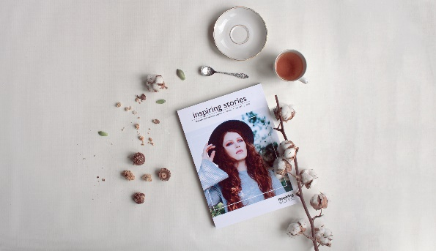Ik ben Ietje van Dijken (Karkdiekie) en ik zit momenteel in het tweede jaar van de opleiding Toegepaste Fotografie en Beeldcommunicatie op de Fotovakschool in Apeldoorn.

De afgelopen maanden heb ik voor een

langlopend project voor school,

samen met 4 klasgenoten,

een magazine over duurzame mode en

lifestyle opgezet. Het magazine heet:

‘Inspiring Stories Magazine’. Wij willen

duurzame mode en lifestyle toegankelijker maken voor de Nederlandse vrouw. Hier is namelijk nog heel weinig over bekend.

Wij zijn dit magazine gestart omdat de mode-industrie de op één na meest vervuilende industrie is, na de olie-industrie. Voor de productie van kleding worden namelijk veel chemicaliën gebruikt, die erg schadelijk zijn voor mens en milieu.

Daarnaast draagt ‘Fast Fashion’ (dit is de term die gebruikt wordt voor kleding met hoge omloopproducties) bij aan verschrikkelijke arbeidsomstandigheden voor de werknemers in de betreffende kledingfabrieken. De vrouwen en kinderen in deze fabrieken krijgen te weinig betaald en de werkomstandigheden zijn vaak (levens)gevaarlijk. Denk bijvoorbeeld aan de kledingfabriek in Bangladesh die instortte, waarbij meer dan 1000 mensen omkwamen.

Wij geloven dat dit magazine zal bijdragen aan meer aandacht voor duurzame mode. Veel mensen weten op dit moment te weinig over duurzame mode en weten niet hoe ze hier verandering in kunnen brengen.

*- vervolg ‘ingezonden brief’-*

Wij helpen hen door allerlei tips en voorbeelden te geven van verschillende winkels, die duurzaamheid voorop stellen, zodat duurzaamheid toegankelijk wordt. Wij doen dit door middel van interessante interviews, artikelen en heel veel inspirerende foto’s.

Op dit moment zijn wij bezig met crowdfunding, om ervoor te zorgen dat wij alle modellen, visagisten, haarstylisten en andere mensen kunnen betalen. Ook moet deze crowdfunding ervoor zorgen dat wij het magazine kunnen laten drukken. Waar het geld precies aan besteedt wordt, is te vinden op onze crowdfundingpagina.

Deze crowdfunding loopt t/m 5 juni 2017. Het is mogelijk om vanaf

€ 5,- te doneren en vanaf € 10,- krijgen de donateurs een leuke attentie (zie website).

Voor meer informatie kun je kijken op:

- www.onepercentclub.com/nl/projects/inspiring-stories-magazine-duurzaam-mode-tijdschrift/plan (crowdfunding-pagina),

- www.inspiringstoriesmagazine.com (website magazine)

of bekijk onze social media door te zoeken op:

Inspiring Stories Magazine (facebook, instagram).

Willen jullie helpen ons doel te halen?

Alvast heel erg bedankt, mede namens mijn teamleden,

Ietje van Dijken.

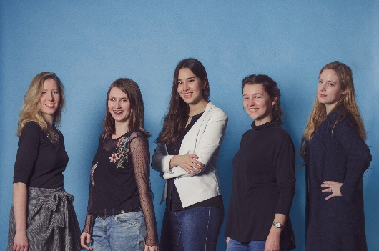

**Voorlopig Programma Feestweek**

**Nieuweroord 2017**

**Dinsdag 22 augustus:**

19.00 uur: Start en opening Feestweek

Kinderoptocht en ballonnen oplaten

20.30 uur: Pub Quiz in de tent

**Woensdag 23 augustus:**

10.00 uur: Kinderochtend

12.45 uur: Klaverjas Toernooi

20.00 uur: Bingo in het dorpshuis

21.00 uur: DJ Vogelzang in de tent

**Donderdag 24 augustus:**

09.00 uur: Fietstocht, Scootertocht en Motortoertocht 20.00 uur: Playbackshow

**Vrijdag 25 augustus:**

10.00 uur: Kinderochtend

14.00 uur: Slagbal Toernooi

16.00 uur ‘Waar schijt de koe’

20.30 uur: ‘The Bronx’ organiseert een grandioze feestavond

**Zaterdag 26 augustus:**

10.00 uur: Kinderochtend

10.00 uur: Een ‘Thuisopdracht’ voor de buurtenteams

13.00 uur: Buurten Zeskamp

18.00 uur: Uitslag en huldiging ‘Beste Buurt 2016’

20.30 uur: Piraten Muziek Festijn

*\* Tijden zijn onder voorbehoud! Definitieve tijden komen in de editie van juli 2017*

**VRIJWILLIGERS GEVRAAGD!**

**Feestweek 2017, 22 t/m 26 augustus**

**OPROEP! ..... WANT VELE HANDEN....**

Voor de feestweek hebben wij net als voorgaande

jaren weer veel vrijwilligers nodig.

Graag horen we van jullie of je dit jaar (ook weer)

mee willen helpen.

Dus doe even een berichtje naar Daniëlle Bruinsma

mail: chloetristan12@gmail.com

of bel voor meer informatie tel: 354731



**-Ingezonden stuk-**

Beste hondenbezitters van en uit Nieuweroord.

Graag willen wij (niet hondenbezitters) jullie ergens op attenderen.

Wanneer de honden worden uitgelaten aangelijnd en/of loslopend, willen jullie dan de UITWERPSELEN ook opruimen of meenemen?

Het loopt in ons mooie dorp helemaal uit de hand: HONDEDROLLEN op het schoolplein, in de zandbak, het grasveld om en bij het bushokje,

de groenstroken voor en langs de huizen, in de voortuinen.....

Kijk het is niet het probleem van de viervoeter maar van de bezitter.

Laat jouw hond uit langs het kanaal, randen voetbalveld, bosje achter de paardenbak, er zijn zo veel mogelijkheden…. of nog beter neem een schepje plus zakje mee en ruim op wat jou trouwe huisgenoot ACHTERLAAT. Zo houden wij ons dorp lekker fris en opgeruimd!

Hartelijk groet uit een mooi en schoon Nieuweroord van een dorpsgenoot.

**Jaargang 32, nummer 3**

**11 mei 2017**

**V.v.V. Nieuws** is een uitgave van de Ver­eni­ging voor Volks­vermaak te Nieuwer­oord en verschijnt ongeveer 6 maal per jaar. Oplage 500 stuks. Ook verschijnt er jaarlijks een speciale V.v.V. Nieuws voor de feestweek.

Redactie:

Marijke Mulderij tel. (0528) 34 43 33

Middenraai 70, 7912 TL Nieuweroord

E-Mail: vvvnieuws@gmail.com

Advertenties/Drukkerij:

Jannie Haveman tel. (0528) 34 12 83

Slag 1, Nieuweroord

Kopij kan per email worden gestuurd naar bovengenoemd adres

of worden afgegeven bij Marijke Mulderij.

Kopij van inwoners, verenigingen, of instellingen uit Nieuweroord en om­streken wordt GRA­TIS geplaatst.

Kopij kan worden ingekort of geweigerd.

Vanaf 20 juli verschijnt het Feestweek boekje.

**Kijk ook eens op de website: www.nieuweroord-web.nl**

**of volg ons op Facebook: Volksvermaak Nieuweroord**

AED: bij het dorpshuis hangt een AED-apparaat. Als u denkt deze nodig te

hebben, bel dan 112. Vrijwilligers halen dan het AED apparaat en zullen u

helpen, als aanvulling op de ambulancedienst.